<Insérez le logo de votre entreprise ici. Appliquez la marque de votre entreprise (polices, couleurs, illustrations ou images) au reste du document, à votre guise.>
Bienvenue dans votre nouvel Office
Avec Office, travaillez presque partout. Vous pouvez accéder à des documents, les partager et les co-créer avec Office en intégrant OneDrive Entreprise et SharePoint. Vous avez aussi la possibilité de télécharger les applications mobiles Office afin d’accéder à tout ce dont vous avez besoin pour travailler facilement, sur n’importe quel appareil, lorsque vous êtes en déplacement. |  |  | 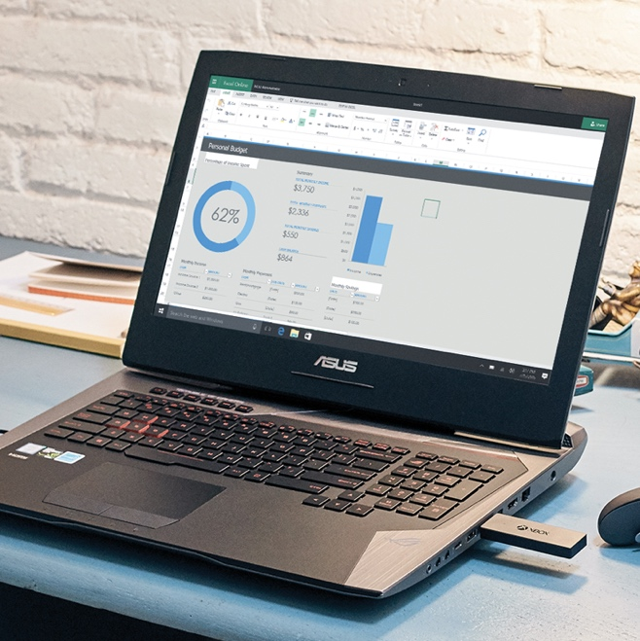
Avec le nouvel Office, vous pouvez :
• Collaborer avec votre groupe sur tous vos appareils
• Travailler avec la dernière version de vos documents
• Utiliser les versions les plus récentes de Word, Excel, PowerPoint, Outlook, OneNote, Sway et Publisher
Rejoignez le réseau
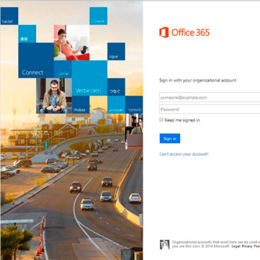 |  |  |  | 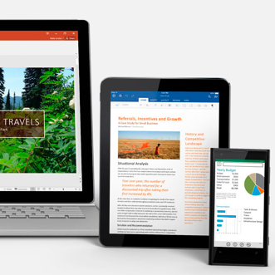
Connectez-vous à Office |  | Configurez Office sur vos appareils |  | Commencez à créer,  partager et collaborer
Rejoignez-nous le <fill in date> pour des conseils sur la prise en main de
Microsoft Office.
Prise en main »
Faites-nous part de vos questions ou commentaires.
<insérez un alias de messagerie ou un lien de groupe Yammer pour l’entreprise>
Explorez des ressources de formation
Découvrez tout ce que vous pouvez faire avec Office »
Regardez la vidéo de bienvenue »
Explorez les ressources de formation »
Apprenez auprès d’experts Office »
Découvrez des scénarios d’utilisation d’Office »

